HONORABLE AYUNTAMIENTO CONSTITUCIONAL
DE ZAPOTLÁN EL GRANDE, JALISCO
P R E S E N T E

Quien motiva y suscribe LIC. MAGALI CASILLAS CONTRERAS, en mi carácter de Síndico Municipal del Gobierno de Zapotlán el Grande, Jalisco, e integrante del Honorable Ayuntamiento Constitucional de Zapotlán el Grande, Jalisco, con fundamento en los artículos 4º párrafo cuarto, 115 fracción I y II de la Constitución Política de los Estados Unidos Mexicanos; 1,2,3, 7 segundo párrafo, 73,77,85, 86 y demás relativos de la Constitución Política del Estado de Jalisco; 1,2,3,4 punto 125, 5,10, 29, 37, 38,40, 41 fracción III, 47, 48 y demás disposiciones de la Ley del Gobierno y la Administración Pública Municipal del Estado de Jalisco, así como lo señalado en los artículos 1, 2, 3, 5 numeral 3 y demás relativos y aplicables del Reglamento Interior del Ayuntamiento de Zapotlán el Grande, Jalisco; comparezco ante ustedes honorable Pleno de Ayuntamiento a presentar la siguiente INICIATIVA DE ACUERDO QUE EN CUMPLIMIENTO A LA SENTENCIA DE AMPARO 595/2020, DEL JUZGADO DÉCIMO DE DISTRITO EN MATERIA ADMINSITRATIVA, CIVIL Y DEL TRABAJO EN EL ESTADO, DECLARA DEJAR INBUSISTENTE TODO LO ACTUADO EN LAS RESOLUCIONES ZGD-023/2020/01 “UNIDAD DEPORTIVA VENUSTIANO CARRANZA” Y ZGD 023-2020/02 “LIENZO CHARRO Y CASINO AUDITORIO” DE LA COMUR, ASÍ COMO LAS CONSECUENCIAS QUE CON LAS MISMAS SE ORIGINARON, LO ANTERIOR con base a la siguiente:

EXPOSICIÓN DE MOTIVOS:

I.- El artículo 115 de la Constitución Política de los Estados Unidos Mexicanos, señala que es obligación para los estados adoptar en su régimen interior, la forma de gobierno republicano, representativo, popular, teniendo como base de su división territorial y de su organización política y administrativa, el Municipio libre y autónomo gobernado éste por un Ayuntamiento de elección popular, lo que es reiterado en la Constitución Política del Estado de Jalisco, en sus artículos 1 y 2, señalando además la forma de gobierno contenida en el artículo 73, que se rige por la Ley del Gobierno y la Administración Pública Municipal del Estado de Jalisco, misma que indica entre otras cosas la forma de funcionar de los Ayuntamientos, así como la manera de conocer y discutir los asuntos de su competencia, así como la facultad de presentar propuestas, según lo previsto por los artículos 87,90,91, 92,96, 100 y demás relativos y aplicables del Reglamento Interior de Ayuntamiento del Municipio de Zapotlán El Grande, Jalisco.

- Como es del dominio público, el Ejido de Ciudad Guzmán inicio un juicio de amparo indirecto bajo número de expediente 595/2020 radicado en el Juzgado Décimo de Distrito en Materia Administrativa, Civil y del Trabajo del Tercer Circuito, a virtud de los títulos desprendidos del proceso de regularización de la COMUR y el inicio de obras de construcción realizadas en el año 2020 y 2021 en el Lienzo Charro Municipal y Casino Auditorio por un monto que supera los 21 millones de pesos, en el cual se les concedió la suspensión de plano con fecha 9 nueve de julio de 2020, cuyas autoridades responsables municipales señaladas fueron:

- Presidente Municipal del Ayuntamiento de Zapotlán el Grande, Jalisco.
- Director de Seguridad Pública del Ayuntamiento de Zapotlán el Grande, Jalisco.
- Director de Catastro del Ayuntamiento de Zapotlán el Grande, Jalisco.
- Ayuntamiento de Zapotlán el Grande, Jalisco.
- Comisión Municipal de Regularización (COMUR) del Ayuntamiento de Zapotlán el Grande, Jalisco.
- Director de Obras Públicas del Ayuntamiento de Zapotlán el Grande, Jalisco.
- Coordinador General de Gestión de la Ciudad del Ayuntamiento de Zapotlán el Grande, Jalisco.
- Director de Ordenamiento Territorial del Ayuntamiento de Zapotlán el Grande, Jalisco.

- Asímismo, para contextualizar la presente iniciativa resulta necesario precisar los actos reclamados que el quejoso Ejido de Ciudad Guzmán, Jalisco, realiza a dichas autoridades responsables municipals, que la Juez de Distrito determinó siendo las siguientes:

- La desposesión de una superficie de 75,559.11 metros cuadrados (setenta y cinco mil quinientos cincuenta y nueve metros cuadrados con 11 centímetros cuadrados).

- Las resoluciones ZDG/023/2020/01 Y ZDG-023/2020/02, por las que se declara procedente la regularización a favor del Municipio de Zapotlán el Grande, Jalisco, de los espacios públicos denominados “Unidad Deportiva Venustiano Carranza” y “Lienzo Charro y Casino auditorio”, mismas que fueron autorizadas en la diversa acta número sesenta y cuatro de la sesión de Ayuntamiento, y que cuentan con una superficie de 38,921.44 metros cuadrados (treinta y ocho mil novecientos veintiún metros cuadrados 44 centímetros cuadrados) y 36,018.42 (treinta y séis mil dieciocho metros cuadrados 42 centímetros cuadrados), respectivamente.

- La orden de desocupación respecto de la superficie de 75,559.11 m2 (sesenta y cinco mil quinientos cincuenta y nueve metros cuadrados con 11 centímetros cuadrados)

- La omisión de indemnizar a la parte quejosa respecto de dicha superficie en términos del numeral 95 de la Ley Agraria.

- Ahora bien, con fecha 12 de julio del año 2021 el Juzgado de Distrito citado, emitió sentencia al juicio de amparo indirecto Expediente 595/2020, en el cual precisó en el considerando segundo que los actos reclamados a las autoridades municipales entre ellas al Ayuntamiento de Zapotlán el Grande, los siguientes:

PRIMERO: Se sobresee el juicio promovido por el Ejido “Ciudad Guzmán, del Municipio de Zapotlán el Grande, Jalisco, por los motivos y fundamentos expuestos en el considerando cuarto de la presente resolución.

SEGUNDO: La Justicia Federal ampara y protege al Ejido “Ciudad Guzmán, del Municipio de Zapotlán el Grande, Jalisco, contra los actos indicados en el considerando segundo, incisos a), b), y c), por los fundamentos y los motivos expuestos en el último considerando de esta resolución, para los efectos precisados en el mismo.

Para efecto de clarificar de la lectura de la sentencia, el Juez en su Resolutivo PRIMERO pone fin al procedimiento y reclamación del Ejido quejoso contra el acto reclamado en el inciso d) al declarar el sobreseimiento, relativo a la petición de indemnización que se transcribió en líneas anteriores.

Por otro lado, en el Resolutivo SEGUNDO, sí concede la protección y amparo al Ejido quejoso para los efectos siguientes visible en la página 19 último párrafo de la sentencia, lo siguiente:

“Por lo que resulta procedente CONCEDER el amparo y protección de la Justicia Federal solicitado.

Sin que se adviertan las alegaciones que formulan tanto la parte quejosa como las autoridades responsables, puesto que tal y como se expuso en el considerando cuarto, inciso b) de la presente resolución, ya quedó establecido que el presente juicio constitucional no resulta ser de materia agraria, dado que el documento que acompaña la parte promovente, no le reviste las características conforme a lo ya establecido en esta resolución.

Por lo tanto, con fundamento en el numeral 77 de la Ley de amparo, se procede a fijar los efectos la presente concesión para lo cual las autoridades responsables:
- Dejar insubsistente todo lo actuado en los procedimientos que dieron lugar a las resoluciones ZGD-023/2020/01 y ZGD-023/2020-02, así como todas y cada una de las consecuencias que con las mismas se originaron.

En la inteligencia que la autoridad administrativa podrá reiterar el sentido de sus determinaciones, siempre y cuando siga un procedimiento en el que la quejosa pueda ejercer plenamente su derecho de audiencia.

Ello, sin que la anterior concesión implique que este Juzgado Federal prejuzgue sobre la titularidad de los bienes inmuebles tanto de la quejosa como de las responsables, pues en todo caso, la cuestión relativa a la posesión y propiedad, deberá de ser dilucidada ante las autoridades de la potestad común, pues en esta instancia constitucional únicamente se reconoce el derecho de la parte quejosa aduce violado.

De ahí que lo resuelto en este sumario constitucional, únicamente tiene efectos para que se le otorgue a la aquí quejosa la intervención que se señaló en los procedimientos de origen, sin que la presente concesión tenga como ya se dijo, el efecto de reconocer u otorgar el derecho de titularidad alguno.”

- Inconformes con la resolución el Ejido quejoso promovió Recurso de Revisión, y por su parte la entonces Síndico en representación del Ayuntamiento y las demás autoridades municipales promovieron recurso de revisión adhesiva, por razón de turno correspondió conocer los recursos de revisión al Séptimo Tribunal Colegiado en Materia Administrativa del Tercer Circuito bajo expediente 131/2022, mismo que una vez integrado y otorgado la vista a todas y cada una de las partes para que realizaran manifestaciones, emitió resolución el pasado 31 de enero de la presente anualidad, misma que determina lo siguiente:

- Páginas 40 a la 44, CAPÍTULO X FIJACIÓN DE LOS ACTOS RECLAMADOS, punto 61 al 70, además que los actos reclamados señalados como incisos a), b), c) y d) descritos en el apartado III de la presente iniciativa, corrige una omisión advertida por el Juzgado de Distrito Décimo en Materia Administrativa, Civil y del Trabajo en el juicio de amparo, y señala como acto reclamado además “El plan parcial de desarrollo urbano del Municipio de Zapotlán el Grande, Jalisco, que incorpora las tierras-cuya propiedad ostenta –ubicadas en el “subdistrito 8 CUSUR, como áreas verdes y/o infraestructura, mismas que cuentan con una superficie de 75,559.11 metros cuadrados”. Que reclamó el Ejido quejoso.

- Página 144, CAPÍTULO XVI RECURSO ADHESIVO SIN MATERIA, punto 291 al 297, Declara el recurso presentado por la Síndico del Ayuntamiento de Zapotlán el Grande, Jalisco, y demás autoridades, declararlo sin materia debido a que el recurso sigue la suerte del principal, es evidente que al resultar la revisión principal infundada o improcedente, debe declararse el adhesivo sin materia de manera accesoria.

Por lo anterior, dicho Colegiado Resolvió en lo que interesa al Municipio, lo siguiente:

“PRIMERO: Se corrige la fijación de los actos, para tenerse como reclamado a las autoridades responsables Ayuntamiento de Zapotlán el Grande, Jalisco, Coordinación General de Gestión Integral de la Ciudad, Director de Ordenamiento Territorial, estos dos últimos pertenecientes al órgano de gobierno mencionado en primer término; el consistente en el plan parcial de desarrollo urbano del Municipio de Zapotlán el Grande, Jalisco, que incorpora las tierras –cuya propiedad ostenta- ubicadas en el Subdistrito 8 CUSUR, como áreas verdes y/o infraestructura, respecto del cual se actualiza una causal de improcedencia, como se advierte del considerando X de la presente sentencia.

SEGUNDO: …..

TERCERO: ….

CUARTO: En material del recurso, se confirma la sentencia de doce de julio de dos mil veintiuno, dictada en el juicio de amparo indirecto 595/2020 del índice del Juzgado Décimo de distrito en Materias Administrativa, Civil y de Trabajo en el Estado de Jalisco, por las razones y fundamentos contenidos en el ultimo considerando de esta Ejecutoria.

QUINTO: Se concede el amparo y protección de la justicia federal al Ejido “Ciudad Guzmán” del Municipio de Zapotlán el Grande, Jalisco, contra las autoridades y para los efectos precisados en la sentencia recurrida.

SEXTO: Se deja sin material el recurso de revisión adhesiva interpuesto por el Síndico Municipal del Municipio de Zapotlán el Grande, Jalisco, en representación del Ayuntamiento, Coordinador General de la ciudad, y Secretario Técnico de la Comisión Municipal de Regularización; lo anterior, en términos del ultimo considerando de esta ejecutoria.”

- Como consecuencia de dicha resolución del Séptimo Tribunal Colegiado en materia Administrativa, el día 13 trece de febrero de la presente anualidad se recibieron los oficios números 3256/2020, 3257/2024, 3258/2024, 3259/2024, 3260/2024, 3261/2024, 3267/2024 y 3268/2024 dirigidos a todas y cada una de las autoridades del Municipio de Zapotlán el Grande, Jalisco, señaladas como responsables, suscritos por la Secretaria del Juzgado Décimo de Distrito en Materias Administrativas, Civil y del Trabajo, expediente 595/2020, mediante los cuáles notifica la resolución del Recurso de Revisión dictada por el Séptimo Colegiado dentro del expediente, a que me referido con anterioridad, y por consecuencia con fundamento en el artículo 192 de la Ley de amparo, requiere a las autoridades responsables municipales, para que en el plazo de tres días contados a partir de que sean notificadas del presente proveído, prosigan con el cumplimiento de los actos, los que fueron fijados en sentencia dictada el día 12 doce de julio del dos mil veintiuno consistente en:
- Dejar insubsistente todo lo actuado en los procedimientos que dieron lugar a las resoluciones ZGD-023/2020/01 y ZGD-023/2020-02, así como todas y cada una de las consecuencias que con las mismas se originaron.

Bajo el apercibimiento que de no hacerlo así sin causa justificada, conforme disciplina el arábigo 192 del ordenamiento en cita, se le impondrá multa de conformidad con los numerales 238 y 258 de la Ley de amparo.

- Con base a lo anterior, y en cumplimiento a dicha sentencia, es que se hace del conocimiento del pleno del Ayuntamiento sobre la resolución de dicho juicio por ser de vital transcendencia para el Municipio y de interés público, pues intervienen inmuebles del patrimonio municipal que forman parte de la historia municipal, sin dejar de observar los recursos económicos trascendentales que el municipio tiene invertido en dichos inmuebles y que debido a ellos presta el servicio público de “Parque y Unidad Deportiva”, así como las actividades recreativas dentro del Lienzo Charro y Casino Auditorio. Resulta además importante señalar que las actuaciones y procedimientos que habrán de declararse insubsistentes en cumplimiento a este amparo son los siguientes:

- Resoluciones ZGD-023/2020/01 “Unidad Deportiva Venustiano Carranza” y ZGD-023/2020-02, “Lienzo Charro y Casino Auditorio” cuyo archivo se encuentra en el inventario de la COMUR, así como todas sus actuaciones previas y posteriores a dichas resoluciones.

- Sexto punto, tratado en la Sesión Pública Extraordinaria No. 64 de fecha 26 de Junio del año 2020.

- La publicación en la Gaceta Municipal de Zapotlán No. 234 de fecha 30 de Junio del año 2020, que contiene el Resumen de Resolución de Regularización emitido por la Comisión Municipal de Regularización.

- Titulo de Propiedad sin número, correspondiente al inmueble “Unidad Deportiva Venustiano Carranza” con superficie de 38,921.44 metros cuadrados, suscritos por el entonces Presidente Municipal J. Jesús Guerrero Zúñiga y Secretario General Lic. Francisco Daniel Vargas Cuevas el día 30 de Junio del año 2020.

- Titulo de Propiedad sin número, correspondiente al inmueble “Lienzo Charro y Casino Auditorio” con superficie de 36,018.42 metros cuadrados, suscritos por el entonces Presidente Municipal J. Jesús Guerrero Zúñiga y Secretario General Lic. Francisco Daniel Vargas Cuevas el día 30 de Junio del año 2020.

- Los oficios 0101/2020 y 0101-1/2020 suscritos por el Secretario General Lic. Francisco Daniel Vargas Cuevas con fecha de 30 de Junio del año 2020, mediante los cuáles solicita al Jefe de la Unidad Departamental del Registro Público de la Propiedad la inscripción de los títulos de propiedad a favor del Municipio y que se refieren a los dos puntos inmediatos anteriores.

- En caso de haberse registrado los títulos de propiedad a favor del Municipio a partir de los títulos que hoy se dejan insubsistentes ante el Catastro Municipal, se ordene su baja en cumplimiento a la sentencia, lo anterior a virtud de que no se localizó que en catastro se hayan inscrito.

- Quiero dejar claro y sustentado, que los procesos de Regularización de fraccionamientos y predios que regula la Ley para la Regularización y titulación de Predios Urbanos el Estado de Jalisco, que tiene como objeto establecer las bases generales para realizar la regularización de asentamientos humanos en predios o fraccionamientos de propiedad privada, y su integración a la infraestructura y servicios públicos, facultando a los Ayuntamientos del Estado de Jalisco, como responsables para la aplicación y evaluación de las acciones derivadas de dicha Ley, es completamente legal, viable y necesario; siempre y cuando se cumplan en estricto apego a cada uno de los requisitos, elementos, tiempos y términos que dicha Ley establece, pues en el presente caso, la integración de los expedientes de regularización que hoy se dejan insubsistentes se integraron y llevaron de la manera correcta, sin violación alguna sin embargo, he de puntualizar que tal y como consta en el sexto punto de la Sesión Pública Extraordinaria No. 64 de fecha 26 de Junio del año 2020, se aprobó continuar con el procedimiento a partir de dicha declaratoria, tal y como se instruyó en los puntos de acuerdo Séptimo y Octavo de la iniciativa de decreto aprobado en dicha sesión, esto es, el procedimiento de titulación que inicia a partir del acuerdo de ayuntamiento, pues en este punto es donde inicia el proceso establecido en la Ley para la Regularización mencionada, así como en el Reglamento para la Regularización y titulación de Predios Urbanos en el Municipio de Zapotlán el Grande, Jalisco, cuya responsabilidad y aplicación correspondían al entonces Presidente Municipal y Secretario General, y que para puntualizar las omisiones, estos funcionarios omitieron realizar los siguientes trámites:

LEY PARA LA REGULARIZACIÓN Y TITULACIÓN DE PREDIOS URBANOS EN EL ESTADO DE JALISCO

Artículo 27. Con base en el proyecto de resolución y el expediente de regularización que sea turnado al Pleno, se declarará y autorizará la regularización formal del predio o fraccionamiento para los efectos de:

I. Formalizar la afectación de los bienes de dominio público y su titulación;

II. Autorizar el inicio del procedimiento de titulación a los poseedores de predios o lotes de propiedad privada;

III. Determinar que los predios o lotes de propiedad privada cuya posesión legal no se acredite o no se solicite su titulación, transcurrido el plazo de seis meses posteriores a la publicación de la resolución, serán predios o lotes sin titular, los cuales el Ayuntamiento declarará como bienes de dominio privado del Municipio para integrar las reservas territoriales; y

IV. Disponer que el dominio de los predios o lotes sin titular, se otorgará al Instituto Jalisciense de la Vivienda o en su caso, al municipio para la prestación de servicios públicos, a los organismos o entidades que administren servicios públicos o reservas urbanas para programas de vivienda que al efecto se constituyan y regulen por el Ayuntamiento.

Artículo 28. La resolución del Ayuntamiento deberá:

I. Inscribirse ante el Registro Público;

II. Publicarse, en forma abreviada, en la Gaceta Municipal o en su defecto, en el Periódico Oficial “El Estado de Jalisco” o en los estrados de la Presidencia Municipal y en la Delegación Municipal que corresponda, por tres días; y

III. Notificarse a la Procuraduría, y de ser el caso al propietario del predio y a la asociación vecinal, mediante publicación en los estrados de la Presidencia Municipal, por tres días.

REGLAMENTO PARA LA REGULARIZACIÓN Y TITULACIÓND E PREDIOS URBANOS PARA EL MUNICIPIO DE ZAPOTLÁN EL GRANDE, JALISCO

Artículo 31. La Resolución de Regularización deberá publicarse en forma abreviada, dentro de los diez días hábiles siguientes a su aprobación, por una sola vez en la Gaceta Municipal de Zapotlán y por tres días hábiles en los estrados de la Presidencia Municipal o la Delegación Municipal que corresponda.

Con base en los dispositivos legales previamente citados, es claro que el derecho de audiencia y defensa que debe realizarse dentro del proceso tanto para el propietario de los inmuebles a regularizar como para cualquier otra persona que pueda sentirse afectada, se realiza mediante las publicaciones que se señalan y la espera de los términos que surte efectos a partir de dichas publicaciones, así los títulos de propiedad no deben expedirse ni registrarse sino hasta que se haya agotado lo anterior, por lo que sin dicho proceso y la espera de los tiempos para que produzcan sus efectos se estará ante una violación al derecho de audiencia y defensa que producirán como consecuencia la nulidad o concesión del amparo como en el presente caso.

Lo anterior, es preciso dejarlo asentado y claro, pues es necesario que la opinión pública tenga claro que los procesos de la COMUR realizados en apego a la Ley y Reglamento en materia de regularización son seguros, confiables y viables, igual de importante resulta dejar claro, el actuar ilegal y vicios en el proceso de titulación en el presente caso, que trae como consecuencia lo que ahora se anula y deja insubsistente el proceso y los títulos de los inmuebles municipales, cuya responsabilidad es estrictamente de quiénes ejercieron indebidamente sus atribuciones como constan en los oficios, pues como pueden advertirse de las fechas entre la autorización del Ayuntamiento, la publicación en la gaceta y la expedición y registro de los títulos, mediaron únicamente 4 cuatro días naturales, además que la publicación en la gaceta se realizó precisamente el 30 de junio del año 2020, y el mismo día, fueron impresos y registrados los títulos, es decir, ni siquiera surtieron efectos cuando ya estaban expedidos los títulos con lo cual, evidentemente contravienen contundemente la Ley, el proceso previsto y se violó en perjuicio del propietario Ejido de Ciudad Guzmán, Jalisco, el derecho humano a la audiencia y defensa tal y como lo determinaron el Juzgado de Distrito y Tribunal Colegiado.

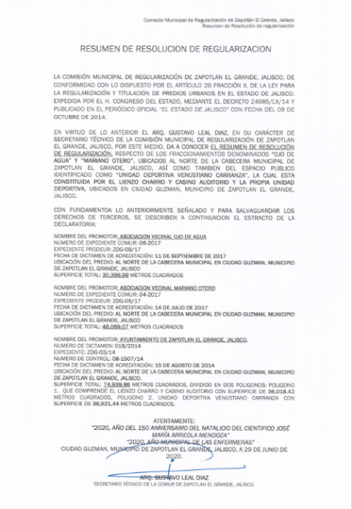
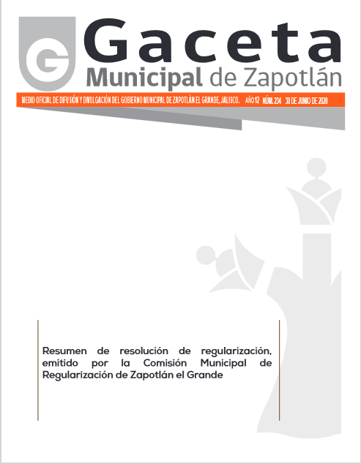

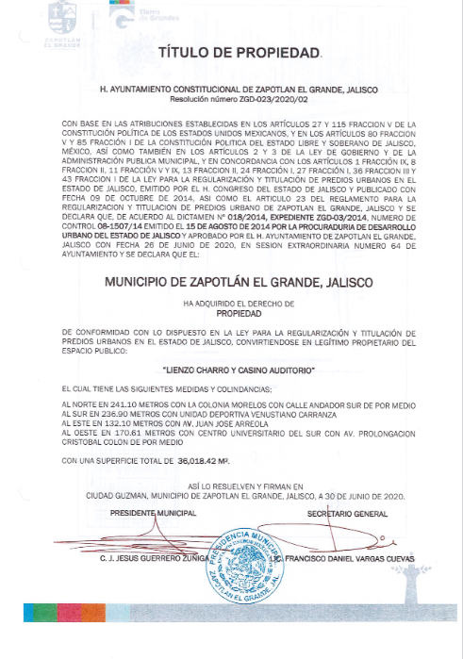
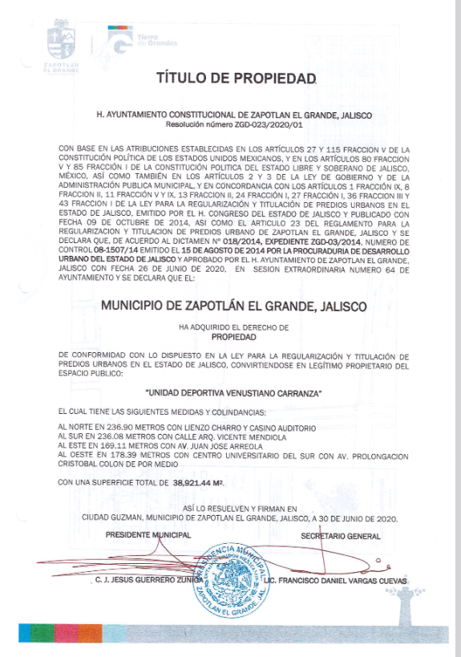

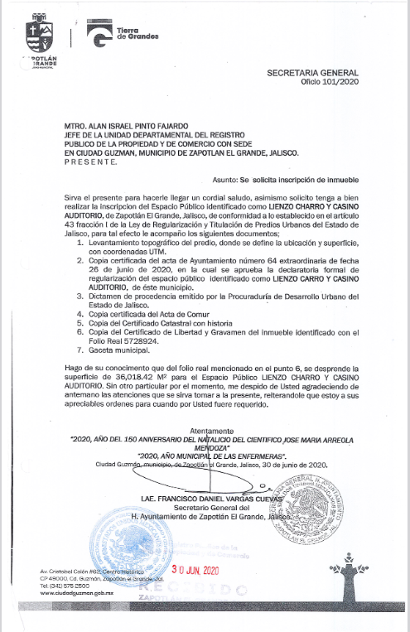
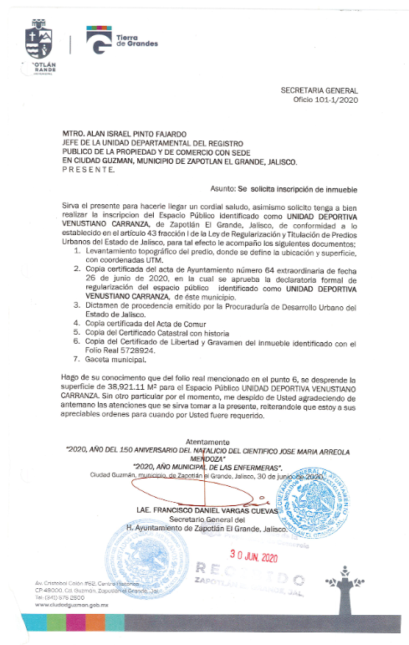

IV. En mérito de lo anteriormente expuesto y motivado, y a efecto de estar en condiciones de cumplir con el requerimiento realizado por el H. Juzgado de Distrito, y por así permitirlo la Ley, someto a su consideración para su aprobación los siguientes puntos de:

ACUERDOS:

PRIMERO. En vía de cumplimiento a la Ejecutoria de Amparo de fecha 12 doce de Julio del año 2020 en expediente 595/2020, ordenada por el Juez décimo de Distrito en Materia Administrativa, Civil y del Trabajo, confirmada por el Séptimo Tribunal
Colegiado en Materia Administrativa, Civil y del Trabajo, expediente 131/2022, de fecha 31 de enero de 2024, se declare por el H. Ayuntamiento Constitucional de Zapotlán el Grande, Jalisco, dejar insubsistente Resoluciones ZGD-023/2020/01 “Unidad Deportiva Venustiano Carranza” y ZGD-023/2020-02, “Lienzo Charro y Casino Auditorio” cuyo archivo se encuentra en el inventario de la COMUR, así como todas sus actuaciones previas y posteriores a dichas resoluciones.

- Sexto punto, tratado en la Sesión Pública Extraordinaria No. 64 de fecha 26 de Junio del año 2020.

- La publicación en la Gaceta Municipal de Zapotlán No. 234 de fecha 30 de Junio del año 2020, que contiene el Resumen de Resolución de Regularización emitido por la Comisión Municipal de Regularización.

- Titulo de Propiedad sin número, correspondiente al inmueble “Unidad Deportiva Venustiano Carranza” con superficie de 38,921.44 metros cuadrados, suscritos por el entonces Presidente Municipal J. Jesús Guerrero Zúñiga y Secretario General Lic. Francisco Daniel Vargas Cuevas el día 30 de Junio del año 2020.

- Titulo de Propiedad sin número, correspondiente al inmueble “Lienzo Charro y Casino Auditorio” con superficie de 36,018.42 metros cuadrados, suscritos por el entonces Presidente Municipal J. Jesús Guerrero Zúñiga y Secretario General Lic. Francisco Daniel Vargas Cuevas el día 30 de Junio del año 2020.

- Los oficios 0101/2020 y 0101-1/2020 suscritos por el Secretario General Lic. Francisco Daniel Vargas Cuevas con fecha de 30 de Junio del año 2020, mediante los cuáles solicita al Jefe de la Unidad Departamental del Registro Público de la Propiedad la inscripción de los títulos de propiedad a favor del Municipio y que se refieren a los dos puntos inmediatos anteriores.

- En caso de haberse registrado los títulos de propiedad a favor del Municipio a partir de los títulos que hoy se dejan insubsistentes ante el Catastro Municipal, se ordene su baja en cumplimiento a la sentencia, lo anterior a virtud de que no se localizó que en catastro se hayan inscrito.

SEGUNDO: Este Ayuntamiento, deja a salvo los derechos de posesión que ostenta, así como los de propiedad en los términos y condiciones que fueron señalados en ambas sentencias.
TERCERO: Se ordena la publicación en la gaceta oficial del Ayuntamiento, y se instruye a la Secretaria General para que realice las anotaciones necesarias y en el acuerdo de Ayuntamiento bajo punto sexto, tratado en Pública Extraordinaria No. 64 de fecha 26 de Junio del año 2020, así como los que sean necesarios para el cumplimiento de la presente iniciativa.

CUARTO: Se instruye a la Síndico Municipal, para que en representación de este H. Pleno de Ayuntamiento, remita las constancias requeridas por el Juez Decimon de Distrito en Materia Administrativa, Civil y del Trabajo, expediente Juicio de Amparo Indirecto 595/2023.

QUINTO: Instruyase a la Dirección Jurídica Municipal a efecto de que realice todos y cada uno de los trámites necesarios y haga las comuniciones para cumplir con los acuerdos ordenados y la sentencia dictada.
ATENTAMENTE
“2024, AÑO DEL 85 ANIVERSARIO DE LA ESCUELA SECUNDARIA FEDERAL BENITO JUAREZ”
“2024, BICENTENARIO EN QUE SE OTORGA EL TÍTULO DE “CIUDAD” A LA ANTIGUA ZAPOTLÁN EL GRANDE”
Ciudad Guzmán, Municipio de Zapotlán el Grande, Jalisco, 15 de febrero de 2024.

LIC. MAGALI CASILLAS CONTRERAS
SÍNDICO

